Дошкольный возраст – период формирования осанки. В этом возрасте формирование структуры костей еще не завершено, скелет в большой степени состоит из хрящевой ткани, кости не достаточно крепкие, в них мало минеральных солей, мышцы разгибатели развиты не достаточно, поэтому осанка у детей неустойчивая, легко нарушается под влиянием положения тела.
Отчего может нарушиться осанка?
- Мебель, не соответствующая росту ребенка, особенно когда он долгое время проводит в вынужденной позе.
- Постоянное придерживание ребенка при ходьбе за одну и туже руку.
- Привычка стоять с опорой на одну и туже ногу.
- Неправильная поза при сидении.
- Неправильная поза во время сна.
- Малоподвижный образ жизни.
Памятка для родителей.
Как облегчить процесс сидения? Что значит правильная посадка?
При правильной посадке бедра находиться под прямым углом позвоночнику и голеням, подошвы касаются пола всей поверхностью. Плохо, если ноги не достают до пола или сидение настолько низкое, что голени выше уровня тазобедренных суставов. Спина должна, быть параллельна спинке стула. Если она наклонена вперед, может развиться сутулость; если излишни, опирается на спинку стула, это будет способствовать формированию круглой спины. Кисти и предплечья должны свободно лежать на столе. При такой посадке лопатки хорошо зафиксированы, и ребенок может свободно и глубоко дышать. Очень высокий стол вызывает подъем локтей и компенсаторное искривление позвоночника, при низком столе ребенок сутулиться и сгибает туловище вперед

Фитбол-гимнастика проводится на больших мячах, выдерживающих вес до 300 кг. На занятиях используют фитболы различного диаметра, в зависимости от возраста и роста занимающихся. Диаметр мяча для детей 3-5 лет должен быть 45 см, для детей от 5 до 6 лет — 50 см, от 6 до 7 лет — 55 см. Если при посадке на мяч угол между бедром и голенью равен или чуть больше 90°, значит, мяч подобран правильно. Острый угол в коленных суставах создает дополнительную нагрузку на связки этих суставов и ухудшает отток венозной крови, особенно если упражнение выполняется сидя на мяче. Для занятий с детьми дошкольного возраста мяч должен быть не сильно упругим. Занятия с мячом укрепляют мышцы спины и брюшного пресса, создают хороший мышечный корсет, способствуют формированию правильного дыхания, моторных функций, но главное – формируют сложно и длительно вырабатываемый в обычных условиях навык правильной осанки.
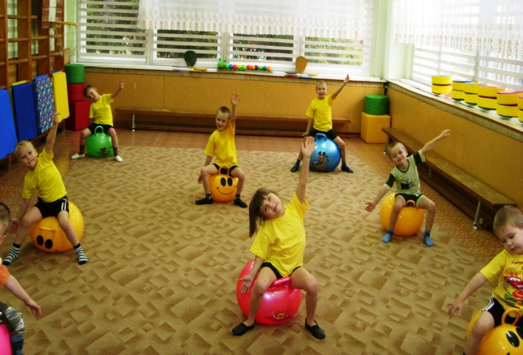

Комплекс упражнений на фитболе «Если бы ноги стали руками»
Данные упражнения проводиться под текстовое сопровождение родителя:
« Собрались ребята в нашем дворе и стали придумывать: что, как, и где? Надо исправить, перевернуть, чтоб веселее стало чуть – чуть. Чтоб мы, ребята делали с вами, если бы ноги стали руками? Вдруг неожиданно Мишка сказал, ну а Сережка его поддержал: разве со скукой не справиться нам, если придумаем дело ногам?»
«Саня взял спицы и начал вязать»
И.п. – лежа животом на фитболе, руки в упоре на полу. На 1-ноги согнуть в коленных суставах и соединить носки вместе, на 2 – и.п.
«Димка ногами грибы собирать»
И.п. – лежа животом на фитболе. На 1- правую ногу в сторону, на 2- и.п.То же левой ногой.
«Яша – ногами игрушку катать»
И.п. – лежа животом на фитболе. На 1- поднять вверх правую ногу, на 2- и.п. На 3-4 то же левой ногой. (Повторить 3-4 раза в каждую сторону).
«Миша, улегшись у самых дверей, стал дирижировать «Марш глухарей»
И.п. – лежа животом на фитболе, руки в упоре на полу, ногами выполняют горизонтальные «ножницы».
«Юра до солнца ногами достал»
И.п. – лежа животом на фитболе, руки в упоре на полу.1-2-поднять прямые ноги одновременно, 3-4 удержать.
«Ласково, нежно его приласкал, словно с мячом поиграл он немножко и отпустил, пусть бежит по дорожке»
И.п. – лежа животом на фитболе, руки в упоре на полу. Прокатывание на мяче вперед – назад.
«Ножницы» выдумал мудрый Андрей, из тучек нарезал сто кораблей»
И.п. – лежа животом на фитболе, руки в упоре на полу, ногами выполняем горизонтальные «ножницы».
«Как это здорово – думайте сами и предложите рукам стать ногами!»

